Pantalla de inicio

Explicación de pantalla: En la pantalla de inicio estará un fondo ( ya sea animado con un video, o estático ) y delante dos selectores, uno para la pantalla de seleccionar minijuego y otro un modo "Historia" donde el usuario tendrá que completar varios minijuegos en un orden aleatorio ( o correspondiente a uno de los personajes ) sin descanso.

1*: animación de arriba abajo o de aparición
2*: animación de aparición

Inspiraciones:

Animaciones Rythm Heaven 3DS

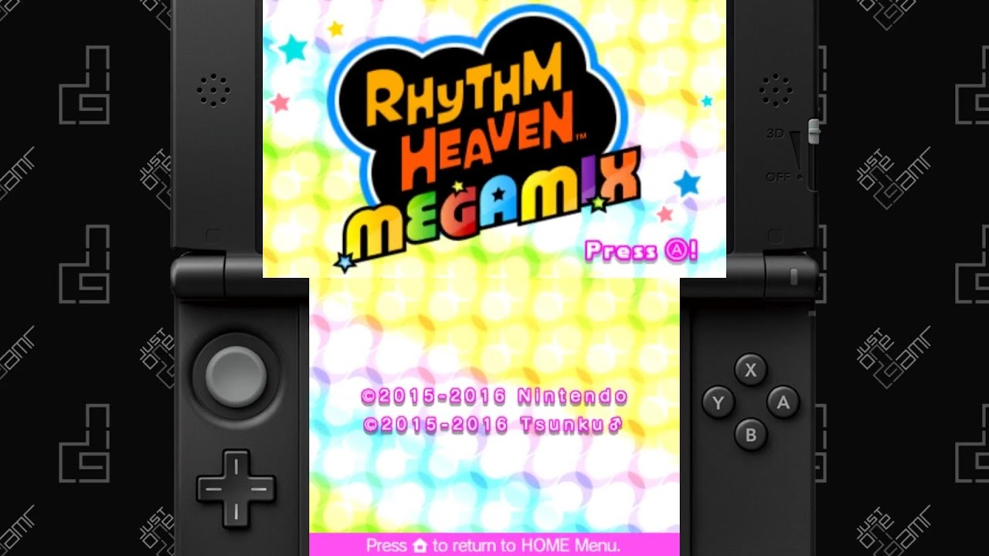
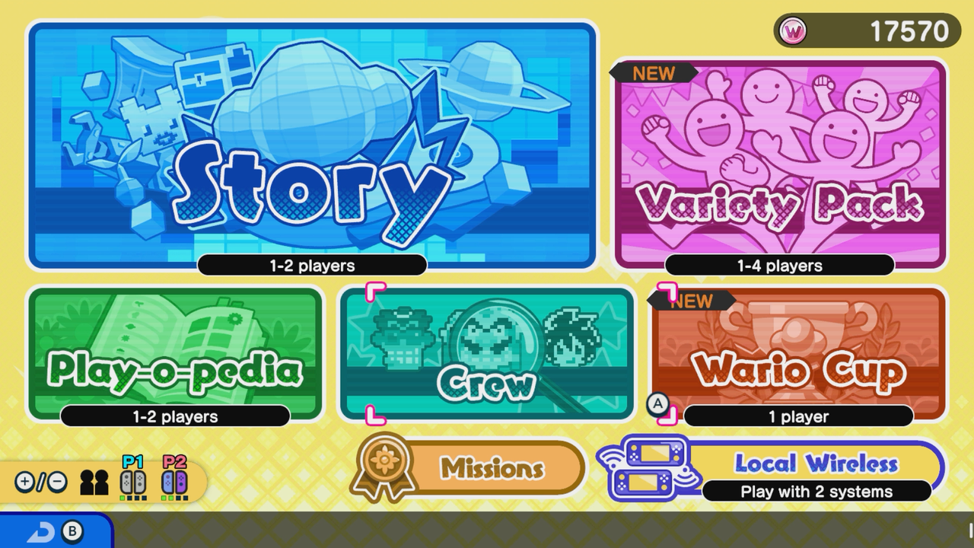
Estructura Wario Ware Get it together

